🎓 VIETIS EDUCATION • KHÓA ĐÀO TẠO VIBE CODING FOR NON-IT
BẢN ĐÚC KẾT TOÀN DIỆN BÀI HỌC BUỔI 6
Chuyên đề: Ứng Dụng Di Động (Mobile App) & Đồng Bộ Hóa Dữ Liệu Thời Gian Thực (Realtime Sync)
👤 Học viên: Nguyễn Văn Huy (Top 1 Lớp học Vibe Code - The Architect)
⏱️ Thời lượng video ghi hình: 03 giờ 25 phút 41 giây (Đầy đủ 100% Zero Loss)
📊 Tài liệu Slide chính thức: 52 Trang Slide chất lượng cao (VietIS Edu Google Slides)
🛡️ Phương pháp đúc kết: Khung 7 Tiêu Chuẩn Vàng (Lọc Nhiễu Nhận Thức - Đèn Giao Thông - Học Vi Mô)
🎯 Mục tiêu cấp bách: Nắm trọn kiến thức trong 10 phút, tự tin thực hành bài tập & hỏi thầy ngay buổi học chiều nay!

📌 PHẦN I: TỔNG QUAN CỐT LÕI (EXECUTIVE SUMMARY)
💡 4 TRỤ CỘT CHIẾN LƯỢC BUỔI 6
1. Triết lý 'Write Once, Run Everywhere': Không cần học lại Swift hay Kotlin từ đầu. Tận dụng 100% mã nguồn Web (HTML/CSS/JS) hiện có để đóng gói thành ứng dụng chạy trên Android & iOS qua Capacitor.
2. Đóng gói 6 bước thần tốc: Khởi tạo Capacitor -> Tự động cắt Icon/Splash -> Thêm nền tảng Android -> Đồng bộ (npx cap sync) -> Mở Android Studio -> Xuất file APK chia sẻ ngay qua Zalo/Drive.
3. Kỷ nguyên Realtime (Bỏ ngay HTTP Polling): Chuyển đổi từ cơ chế hỏi dồn dập sang Supabase Database CDC (Pub/Sub) chỉ với 5 dòng code. Dữ liệu đổi màu tức thì trên màn hình không cần F5.
4. Vũ khí tối thượng Remote Debugging: Gõ chrome://inspect/#devices trên trình duyệt máy tính để soi thẳng vào bên trong App trên điện thoại/máy ảo, bắt gọn mọi lỗi đỏ Console chỉ sau 30 giây.

🧠 PHẦN II: SƠ ĐỒ TƯ DUY TRỰC QUAN (MINDMAP BUỔI 6)
Sơ đồ trực quan 4 nhánh cốt lõi giúp anh Huy quét nhanh toàn bộ kiến thức Buổi 6 trước giờ học:
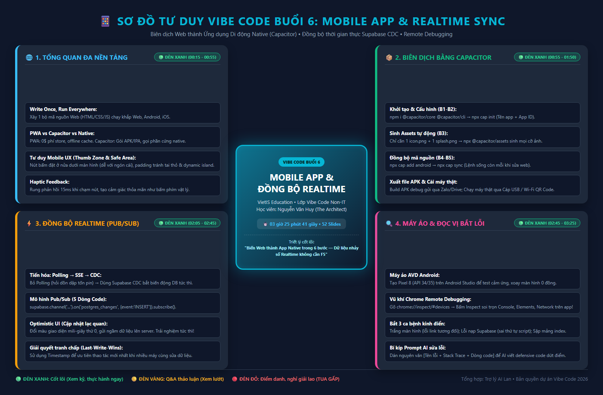
Hình 6.1: Sơ đồ tư duy 4 trụ cột thực chiến Vibe Code Buổi 6 (VietIS Edu)

🚦 PHẦN III: BẢN ĐỒ DÒNG CHẢY BÀI HỌC & HỆ THỐNG ĐÈN GIAO THÔNG (03h25m41s)
MỐC THỜI GIAN | CHUYÊN ĐỀ | TÍN HIỆU | HÀNH ĐỘNG KHUYÊN DÙNG
00:00:00 - 00:15:00  (15 phút) | Khởi động & Kiểm tra bài tập | 🔴 ĐÈN ĐỎ | TUA QUA NGAY. Điểm danh, ổn định lớp, hỏi han đầu giờ.
00:15:00 - 00:55:00  (40 phút) | Chặng 1: Tổng quan Đa nền tảng (PWA vs Capacitor vs Native) | 🟢 ĐÈN XANH | XEM KỸ. Nắm tư duy Thumb zone, Safe Area tai thỏ & Haptic feedback.
00:55:00 - 01:50:00  (55 phút) | Chặng 2: Biên dịch Web sang Mobile bằng Capacitor & Xuất APK | 🟢 ĐÈN XANH | TRỌNG TÂM THỰC HÀNH. Cài đặt Capacitor, npx cap sync & xuất file APK.
01:50:00 - 02:05:00  (15 phút) | Nghỉ giải lao (Break Time) | 🔴 ĐÈN ĐỎ | TUA QUA NGAY. Nghỉ ngơi giữa giờ, không có kiến thức kỹ thuật.
02:05:00 - 02:45:00  (40 phút) | Chặng 3: Cơ chế Realtime Sync (Pub/Sub, Supabase CDC) | 🟢 ĐÈN XANH | CỰC KỲ QUAN TRỌNG. 5 dòng code Supabase Realtime, Optimistic UI.
02:45:00 - 03:25:41  (40 phút) | Chặng 4 & 5: Máy ảo AVD, Đọc vị lỗi DevTools & Q&A | 🟢 ĐÈN XANH /  🟡 ĐÈN VÀNG | VŨ KHÍ THỰC CHIẾN. Soi lỗi chrome://inspect, bắt 3 ca bệnh kinh điển.

🔍 PHẦN IV: BÓC TÁCH CHI TIẾT THEO KHUNG 7 TIÊU CHUẨN VÀNG

🔹 CHẶNG 1: TỔNG QUAN GIẢI PHÁP ĐA NỀN TẢNG (00:15:00 – 00:55:00)
1. Thời lượng: 00:15:00 → 00:55:00 (40 phút) | Tín hiệu: 🟢 ĐÈN XANH (Bắt buộc nắm vững)
2. Cơn ác mộng phân mảnh nền tảng (Platform Silos): Nếu phát triển độc lập: 1 ý tưởng cần 1 đội Web (HTML/JS), 1 đội iPhone (Swift), 1 đội Android (Kotlin) → Chi phí nhân sự & thời gian tăng gấp 3 LẦN; sửa 1 nút bấm phải sửa ở 3 nơi khác nhau.
3. Triết lý 'Write Once, Run Everywhere': Chỉ xây dựng duy nhất 1 bộ mã nguồn chuẩn Web (HTML5, Tailwind, JS). Sử dụng công nghệ cầu nối hiện đại để biến hóa trang web thành ứng dụng chạy mượt mà trên mọi thiết bị.
4. Ma trận so sánh 3 mô hình chuyển đổi:
• PWA (Progressive Web App): Cài trực tiếp từ trình duyệt, chi phí 0$, bỏ qua kiểm duyệt App Store, chạy offline qua service-worker.js. Hạn chế: Khó tiếp cận phần cứng sâu.
• Capacitor (Native Hybrid Container): Gói toàn bộ mã nguồn Web vào vỏ bọc Native siêu nhẹ, phân phối qua Google Play & App Store, gọi Camera/FaceID/Rung qua Plugin Bridge.
• Native (Swift/Kotlin/Flutter): Hiệu năng tối đa nhưng chi phí tốn kém, không tái sử dụng được code web.
5. Tư duy Mobile UX chuẩn mực:
• Vùng ngón tay cái (Thumb Zone): Hơn 75% thao tác người dùng bằng 1 ngón cái. Đưa toàn bộ nút bấm quan trọng (Tiếp tục, Nộp bài, Chọn) xuống nửa dưới màn hình để chống mỏi tay.
• Vùng an toàn (Safe Area): Tự động thụt lề CSS bằng env(safe-area-inset-top) để không đè lên tai thỏ, Dynamic Island hoặc thanh vuốt dưới đáy (Swipe bar).
• Haptic Feedback (Phản hồi xúc giác): Kích hoạt rung cơ học 15ms khi bấm nút, mang lại cảm giác phản hồi vật lý như bấm phím thật.

🔹 CHẶNG 2: BIÊN DỊCH BẰNG CAPACITOR & XUẤT FILE APK (00:55:00 – 01:50:00)
1. Thời lượng: 00:55:00 → 01:50:00 (55 phút) | Tín hiệu: 🟢 ĐÈN XANH (Thực hành cốt lõi)
2. Chuẩn bị môi trường & Công cụ:
• Node.js bản LTS (kiểm tra node -v)
• Android Studio: Cài đặt Android SDK (API 34/35), Android SDK Platform-Tools, Máy ảo AVD.
• Xcode (Dành cho iOS, chỉ chạy trên macOS).
3. Quy trình 6 bước thực chiến đóng gói:
• B1 & B2: Khởi tạo: npm init -y → npm i @capacitor/core @capacitor/cli → npx cap init (Khai báo Tên ứng dụng và App ID, ví dụ vn.eduquiz.app, thư mục web: www hoặc dist).
• B3: Tự động sinh Icon & Splash Screen: Chuẩn bị 1 ảnh icon.png (1024x1024) và 1 ảnh splash.png (2732x2732) → Chạy npx @capacitor/assets generate (tự sinh đủ các kích thước).
• B4: Thêm nền tảng: npx cap add android (hoặc npx cap add ios).
• B5: Đồng bộ mã nguồn (Lệnh quan trọng nhất): npx cap sync. Bất cứ khi nào sửa code HTML/CSS/JS, chỉ cần gõ lệnh này để đẩy code mới vào thư mục native!
• B6: Mở dự án trong Android Studio: npx cap open android.
4. Xuất file APK chia sẻ ngay:
Vào Menu Android Studio: Build > Build Bundle(s) / APK(s) > Build APK(s) → Lấy file app-debug.apk gửi trực tiếp qua Zalo hoặc Google Drive cho bạn bè/học sinh cài đặt trải nghiệm tức thì!
5. Sơ cứu 4 ca lỗi biên dịch thường gặp:
• Màn hình trắng xóa: Do dùng đường dẫn tuyệt đối (/app.js) → Sửa thành đường dẫn tương đối (./app.js).
• Android SDK not found: Tạo file local.properties trong thư mục android/ và thêm dòng sdk.dir=C:\\Users\\...\\AppData\\Local\\Android\\Sdk.
• Không tải được API: Thiếu quyền mạng trong AndroidManifest.xml → Thêm thẻ uses-permission android:name='android.permission.INTERNET'.
• Gradle timeout: Bấm File > Sync Project with Gradle Files để tải lại thư viện.

🔹 CHẶNG 3: CƠ CHẾ ĐỒNG BỘ THỜI GIAN THỰC (REALTIME SYNC) (02:05:00 – 02:45:00)
1. Thời lượng: 02:05:00 → 02:45:00 (40 phút) | Tín hiệu: 🟢 ĐÈN XANH (Cốt lõi sản phẩm)
2. Tiến hóa công nghệ Realtime:
• HTTP Polling (Rùa bò): Trình duyệt liên tục hỏi định kỳ 'Có gì mới không?' → Quá tải server, tốn pin điện thoại, độ trễ 1-5s.
• SSE (Server-Sent Events): Đường ống 1 chiều từ server về máy khách.
• WebSockets: Đường hầm 2 chiều song công (Full-duplex), cực nhanh nhưng cấu hình server tự quản lý rất phức tạp.
• Supabase Database CDC (Tên lửa): Tự động phát hiện biến động Database (Change Data Capture) và bắn tin tức thì qua Pub/Sub. Miễn phí, tự kết nối lại khi mất mạng!
3. Triển khai Supabase Realtime chỉ với 5 dòng code:
const channel = supabase
.channel('public:phieu_lam_bai')
.on('postgres_changes', { event: 'INSERT', table: 'phieu_lam_bai' }, (payload) => {
updateScoreOnScreen(payload.new);
})
.subscribe();
4. Nghệ thuật UX đỉnh cao trong Realtime:
• Optimistic UI (Cập nhật lạc quan): Khi người dùng chạm nút B, giao diện đổi màu xanh ngay lập tức ở mili-giây thứ 0, gói tin âm thầm gửi lên máy chủ ở hậu trường. App có cảm giác siêu mượt không độ trễ!
• Last-Write-Wins (Giải quyết xung đột): Khi 2 thiết bị cùng thao tác, dữ liệu có Timestamp muộn nhất sẽ được hệ thống công nhận.

🔹 CHẶNG 4: MÁY ẢO AVD & KỸ THUẬT 'ĐỌC VỊ' BẮT LỖI (02:45:00 – 03:25:41)
1. Thời lượng: 02:45:00 → 03:25:41 (40 phút) | Tín hiệu: 🟢 ĐÈN XANH (Vũ khí debug)
2. Cánh cổng Remote Debugging (chrome://inspect/#devices):
Đây là vũ khí quan trọng nhất của Vibe Coder khi làm Mobile App. Mở Chrome trên máy tính, gõ chrome://inspect/#devices → Bấm nút 'Inspect' bên dưới tên App đang chạy trên máy ảo hoặc điện thoại cắm cáp USB. Lập tức mở ra trọn vẹn cửa sổ DevTools quen thuộc!
3. 3 Tab quyền năng cần soi:
• Tab Console: Não bộ logic. Soi toàn bộ chữ đỏ báo lỗi, bấm thẳng vào file JS và số dòng để xem hiện trường lỗi.
• Tab Elements: Giao diện UI. Rê chuột trên máy tính, nút trên app điện thoại sáng lên; đổi màu CSS xem kết quả tức thì.
• Tab Network: Đường truyền API. Xem cuộc gọi Supabase trả về mã 200 (thành công) hay 400/500 (lỗi).
4. Kỹ năng 'Đọc vị' 3 thành phần thông báo lỗi:
Ví dụ: Uncaught TypeError: Cannot read properties of undefined (reading 'text') at renderQuestion (app.js:142)
• Thành phần 1: Tên lỗi (TypeError) → Ép sai kiểu dữ liệu.
• Thành phần 2: Nội dung lỗi → Cố truy cập thuộc tính 'text' của một biến rỗng (undefined).
• Thành phần 3: Vị trí đích danh → File app.js, đúng dòng 142.
5. Công thức Prompt AI sửa lỗi trong 1 nốt nhạc:
'Tôi gặp lỗi này khi chạy app trên máy ảo: [Dán nguyên văn lỗi + Stack Trace]. Đoạn code liên quan: [Dán code xung quanh dòng 142]. Hãy giải thích nguyên nhân và viết lại code có cơ chế kiểm tra an toàn (defensive check) để app không bao giờ bị sập!'

🚀 PHẦN V: QUY ĐỔI THỰC CHIẾN VÀO DỰ ÁN CỦA ANH HUY
💎 ỨNG DỤNG ĐỈNH CAO CHO TỔNG CÔNG TRÌNH SƯ HUY
1. Biến Plugin Chill AI thành Mobile App điều khiển từ xa:
- Đóng gói giao diện HTML/CSS/JS hiện tại của Chill AI Interior bằng Capacitor.
- KTS hoặc khách hàng có thể cầm điện thoại chọn vật liệu, đổi kiểu dáng nội thất, ra lệnh giọng nói cho avatar Lyly.
2. Kết nối đồng bộ Realtime giữa Điện thoại & SketchUp trên PC:
- Áp dụng Supabase Realtime (Pub/Sub): Khách hàng bấm 'Đổi mặt bàn đá Marble' trên điện thoại -> SketchUp trên máy tính của anh Huy tự động vẽ lại vật liệu tức thì mà không cần cắm dây cáp!
3. Tích hợp hệ thống Quản lý Tài khoản & Phân quyền (ABF / One Click):
- Dùng Supabase Auth + Realtime để kiểm soát bản quyền plugin. Khi người dùng nạp tiền hoặc nâng cấp VIP, máy tính tự động mở khóa tính năng nâng cao.

🎯 PHẦN VI: BỘ CÂU HỎI SẮC BÉN DÀNH CHO ANH HUY HỎI THẦY CHIỀU NAY
Để thể hiện phong độ Top 1 và nhận được hướng dẫn chuyên sâu nhất từ giảng viên, anh Huy có thể đặt 3 câu hỏi này trong phần Q&A:
❓ Câu hỏi 1 (Về Capacitor & Webview): 'Thưa thầy, khi đóng gói ứng dụng có sử dụng WebSocket hai chiều hoặc render 3D (Three.js/Canvas) qua Capacitor thì hiệu năng trên các dòng máy Android đời cũ có bị giật lag không, và có cần cấu hình phần cứng tăng tốc GPU trong file capacitor.config.json như thế nào?'
❓ Câu hỏi 2 (Về Supabase Realtime & Chi phí): 'Khi ứng dụng scale lên hàng nghìn học sinh/người dùng cùng subscribe vào một bảng Database CDC trong Supabase, cơ chế phân tải kết nối đồng thời (Concurrent Connections) xử lý ra sao để tránh bị giới hạn gói Free?'
❓ Câu hỏi 3 (Về Offline First & Đồng bộ ngược): 'Trong kịch bản người dùng làm bài offline (mất mạng) sau đó có mạng trở lại, giải pháp tối ưu nhất để tự động đồng bộ ngược toàn bộ lịch sử thao tác từ LocalStorage/IndexedDB lên Supabase mà không bị ghi đè dữ liệu là gì ạ?'

